学号：22920202200773
姓名：孟媛

实验四 直接三角分解法求解线性方程组

一、实验目的
使用直接三角分解法求解线性方程组。

二、数值计算原理
求解Ax = b时，将A分解为L × U的形式，其中，l为下三角矩阵，对角线元素均为1，u为上三角元素。这样可以根据来计算Ax = b
根据两个矩阵相等，所有对应元素均相等的特点，可以列方程，最终求出出l和u中所有元素，即利用 $u_{1j}=a_{1j}(j=1,2…n)$，$l_{i1}=a_{i1}/u_{11}$，$u_{kj}=a_{kj}-\sum_{r=1}^{k-1}{l_{kr}*u_{rj} (j=k,k+1……n)}$，$l_{ik}=(a_{ik}-\sum_{r=1}^{k-1}{l_{ir}* u_{rk}})/u_{kk }(i=k+1,k+2……n)$来求出l和u之后进行回代，解出就可以求出原方程组。

三、源程序介绍
矩阵处理函数上传1个参数：方程组Ax = b的A矩阵。
求解函数上传2个参数：方程组Ax = b的A矩阵的L和U，以及b
计算过程：
（1）初始化上三角矩阵u，和下三角矩阵l。
（2）根据公式$u_{1j}=a_{1j}(j=1,2…n)$ 和 $l_{i1}=a_{i1}/u_{11}$ 计算出U第一行和L第一列元素。
（3）根据公式$u_{kj}=a_{kj}-\sum_{r=1}^{k-1}{l_{kr}*u_{rj} (j=k,k+1……n)}$
和$l_{ik}=(a_{ik}-\sum_{r=1}^{k-1}{l_{ir}* u_{rk}})/u_{kk }(i=k+1,k+2……n)$分别计算出上三角矩阵和下三角矩阵。
（4）回代：根据
和计算出y和x。
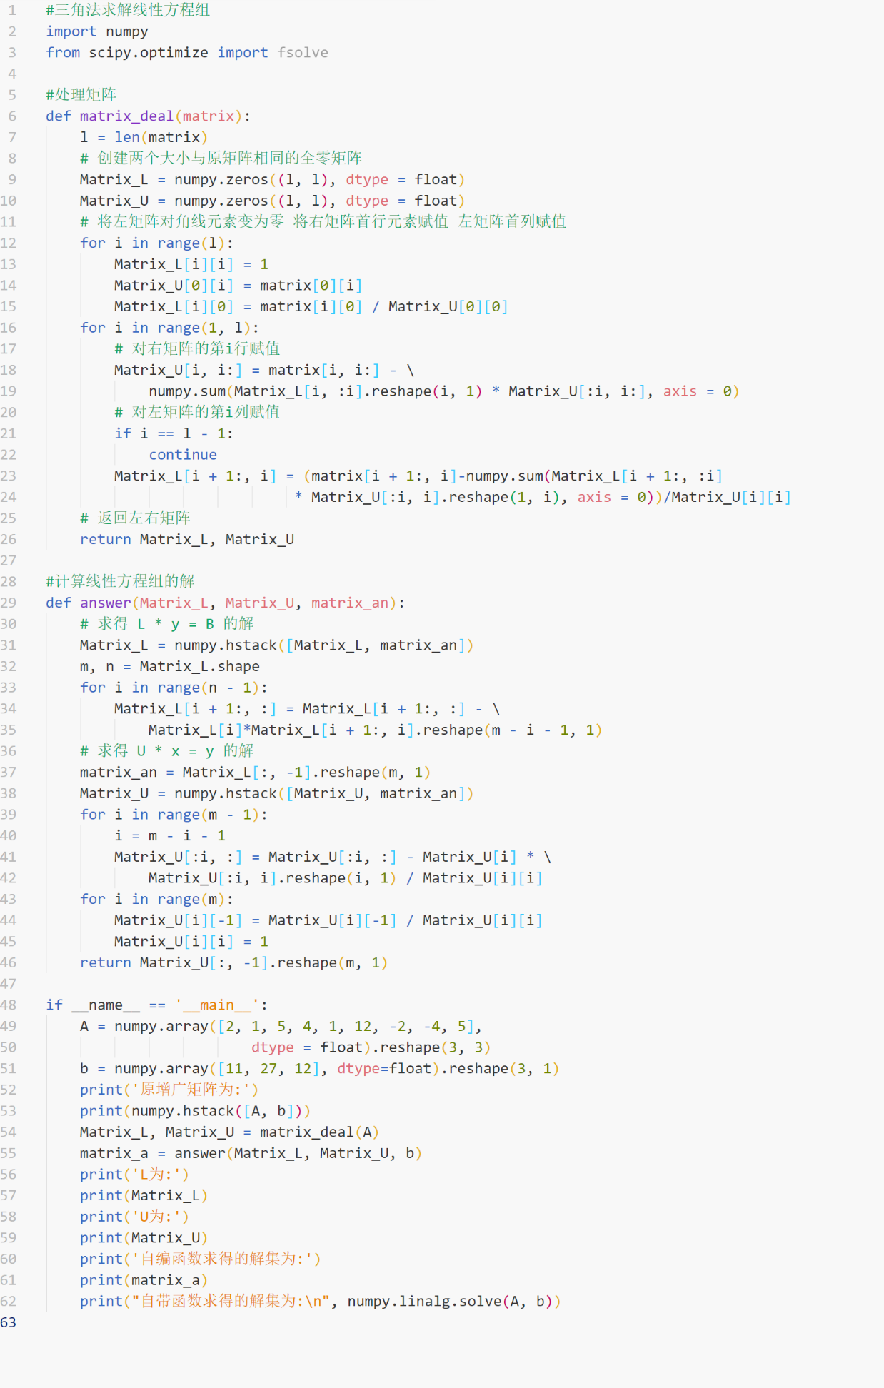

四、程序执行情况
4.1书上给的例子：
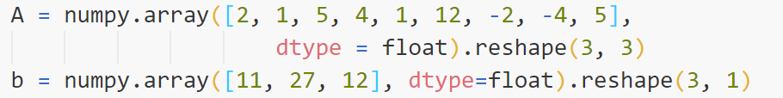
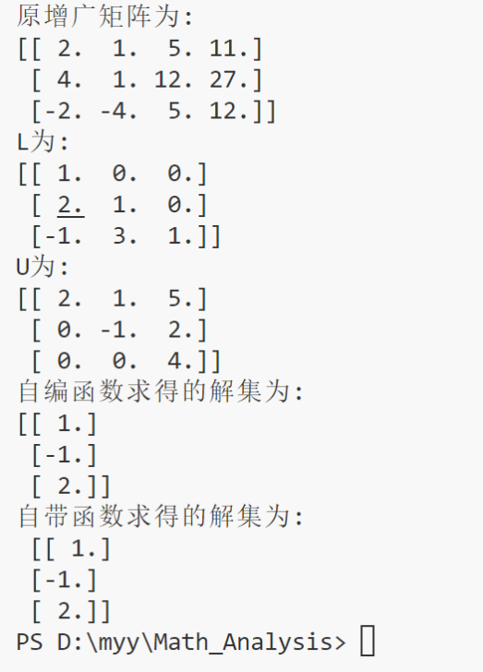

4.2书上未给的例子
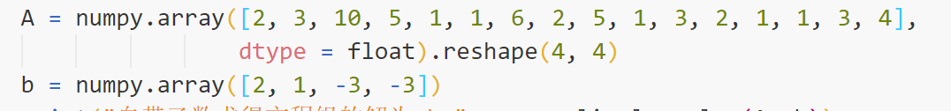
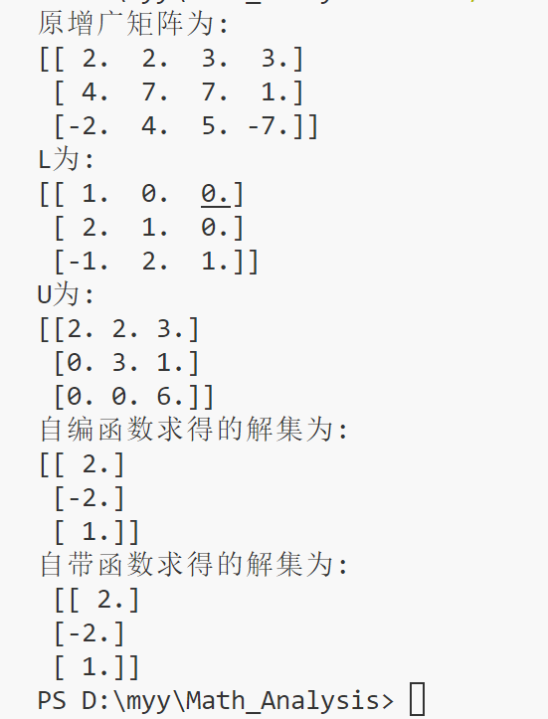

五、结果分析
使用直接三角分解法解线性方程组与自带函数计算结果一致。直接三角分解法名字很直接，但计算过程很繁琐，但是也是解方程组的好方法。

六、实验体会
此次实验，我认识到了直接三角分解法的优秀性能，同时学习完成了自编函数的代码。我对直接三角分解法的理解更加深入，同时体会到了它和高斯列主元消去法的差异，它们都是比较好的方法。

